2017年各地中考物理试题分类汇编（90套）：专题14 内能的利用
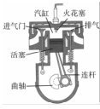
8、（2017•潍坊）如图是四冲程汽油机的剖面图，它是由吸气、压缩、做功、排气四个冲程不断循环来保证连续工作的。其中内能转化为机械能的是C
A.吸气冲程 B.压缩冲程 C.做功冲程 D.排气冲程
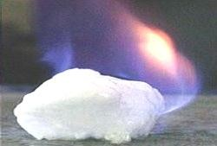
16. （2017•东营）2017 年 5 月 18 日，我国首次海域可燃冰（天然气水合物）试采成功， 实现了历史性突破。可燃冰分布于深海沉积物或陆域永久冻土中，是 由天然气与水在高压低温条件下形成的类冰状结晶物质，燃烧后仅会生成少量的二氧化碳和水。根据测算，1 立方米可燃冰可以分解释放出160 立方米以上的天然气。完全燃烧 5 立方米可燃冰产生的热量至少为___________（天然气热值为 3.2×107 J ／ m3 ）。 试写 出 可 燃 冰 具备的两条优点 ______、 ____。 16．2.56×1010J 热值大 污染小
14．（2017•威海）如图是四冲程汽油工作状态示意图，由图可以看出，此时它正处在 压缩 冲程，当燃料混合在气缸内燃烧时将 化学 能转化为内能．
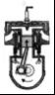
【考点】GM：内燃机的四个冲程．
【分析】（1）汽油机一个工作循环有四个冲程，分别是吸气、做功、压缩和排气，其中只有做功冲程对外做功，在做功冲程中，燃料的化学能转化为内能，而内能又转化为机械能；汽油机的做功冲程特点是火花塞点火，在做功冲程对外输出功；
（2）燃料燃烧的过程，是将燃料的化学能转化为内能的过程．
【解答】解：
（1）从图中可以看出，两气门都关闭和活塞向上运动的特点，可以判断这个冲程是压缩冲程；
（3）汽油机工作时，汽油在气缸内燃烧时将化学能转化为内能．
故答案为：压缩；化学．
18．（2017•聊城）如图所示是四冲程汽油机工作过程中的_______冲程；此过程中_______能转化为机械能。
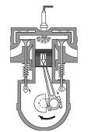
做功 内
24.（2017•枣庄）新农村建设中正大力推广使用瓶装液化气。如果每瓶中装入10㎏液化气，液化气的热值取4.2×10⁷J/㎏，则每瓶液化气全部完全燃烧放出的热量是_____J，若放出的热量有40％被水吸收，在标准大气压下可把_____㎏的水从20㎏加热至沸腾。[C_{水}=4.2×10³J/(㎏·℃)]
24.4.2×10⁴ 500
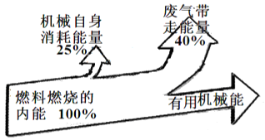
7.（2017•枣庄）如图是某内燃机工作时的能量流向图，该内燃机的热机效率是（ ）B
A.25％
B.35％
C.40％
D.75％
27．（2017•聊城）(4分)2017年5月185日，中国科学家首次在南海试采可燃冰取得圆满成功．实现了我国天然气水合物开发的历史性突破。可燃冰清洁无污染、储量巨大，是一种非常理想的新型能源。可燃冰的热值很大，是天然气热值的10倍以上，若按10计算。[4.2×l0³J／(kg·℃)；天然气的热值q=7×l0⁷J / m³ ] 求：
(1)体积为0．01 m³的可燃冰完全燃烧放出的热量为多少?
(2)若这些热量的90％被质量为100kg的水吸收，则水升高的温度是多少?
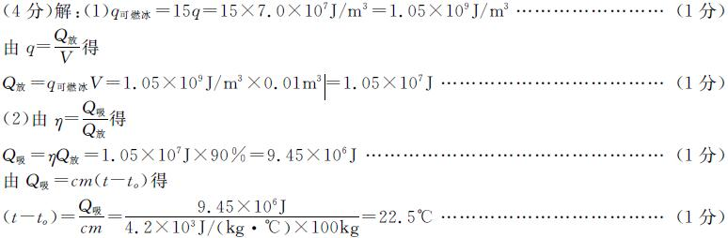

6．（2017•烟台）如图所示，是汽油机工作时的四个冲程，其中属于做功冲程的是（ ）
A．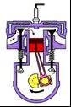 B．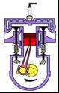 C．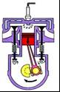 D．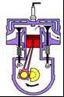
【考点】GM：内燃机的四个冲程．
【分析】解决此题要知道内燃机的四个冲程有吸气冲程、压缩冲程、做功冲程、排气冲程，判断冲程名称可用口诀：“先看气门开关情，再看活塞上下行；开下吸气开上排，关上压缩关下功．”进行分析．
【解答】解：
A、进气门开启，气体流入汽缸，是吸气冲程；不符合题意；
B、两气门都关闭，活塞上行，汽缸容积变小，是压缩冲程，不符合题意；
C、两气门都关闭，火花塞点火，活塞下行，汽缸容积变大，是做功冲程，符合题意；
D、排气门开启，气体流出汽缸，是排气冲程；不符合题意．
故选C．
13．（2017•滨州）（多选题）下列说法正确的是（ ）
A．炒菜时，满屋飘香，表明分子在不停地做无规则运动
B．用水作为汽车发动机的冷却剂，主要是因为水的比热容较大
C．煤的热值比干木柴的大，煤燃烧时放出的热量比干木柴燃烧时放出的热量多
D．四冲程汽油机的做功冲程中，内能转化为机械能
【考点】GV：分子的运动；GE：水的比热容的特点及应用；GJ：燃料的热值；GM：内燃机的四个冲程．
【分析】（1）扩散现象说明了：①构成物体的分子在不停的做无规则运动，温度越高，运动越快；②分子之间有间隙；
（2）水的比热容大，相同质量的水和其它物质比较，吸收或放出相同的热量，水升高或降低的温度少；
（3）根据Q=mq比较放热的多少；
（4）在内燃机的做功冲程中能量转化是内能转化为机械能，压缩冲程中能量转化是机械能转化为内能．
【解答】解：A、炒菜时，芳香油分子不停地做无规则运动，扩散到空气中，由于炒菜时温度很高，所以分子的扩散速度加快，故“满屋飘香”故A正确；
B、用水作为汽车发动机的冷却剂，主要是因为水的比热容较大，与其他物质相比，在质量相同的情况下，升高相同的温度，水吸收的热量多，故B正确；
C、根据Q=mq可知，放出的热量与热值、质量都有关，故热值大燃烧时放出热量不一定多．故C错误；
D、四冲程汽油机的做功冲程中，将高温高压燃气的内能转化为活塞的机械能，故D正确．
故选ABD．
15．（2017•德州）如图所示是演示点火爆炸的实验装置，按动电火花发生器的按钮，点燃盒内酒精，盒盖被打出去，这与四冲程汽油机的 做功 冲程的能量转化相同．

【考点】GM：内燃机的四个冲程．
【分析】（1）物体对外做功，将物体的内能转化为其它形式的能，物体的内能减小，温度降低；
（2）热机中的做功冲程就是利用内能来做功的冲程，将内能转化为机械能．
【解答】解：当按动电火花发生器的按钮时，酒精燃烧后的燃气对盒盖做功，将燃气的内能转化为盒盖的机械能，燃气的内能减小；
四冲程热机中的做功冲程就是利用内能来做功的冲程，将内能转化为机械能．
故答案为：做功．
21．（2017•济宁）在一标准大气压下，将50L的水从40℃加热到沸点．求：
（1）水需要吸收的热量
（2）提供这些热量，需要完全燃烧焦碳的质量（q_{焦碳}=3.0×10⁷J/kg）．
【考点】GG：热量的计算．
【分析】（1）在一标准大气压下水的沸点为100℃，知道水的比热容、质量和初温，利用吸热公式Q_{吸}=cm（t﹣t₀）求出水需要吸收的热量；
（2）由题意可知焦碳完全燃烧放出的热量Q_{放}=Q_{吸}，然后根据Q_{放}=mq求出需要完全燃烧焦碳的质量．
【解答】解：（1）水的体积V=50L=50dm³=0.05m³，
由ρ=得，水的质量：
m=ρV=1.0×10³kg/m³×0.05m³=50kg，
在一标准大气压下，水的沸点t=100℃，
则水需要吸收的热量：
Q_{吸}=cm（t﹣t₀）=4.2×10³J/（kg•℃）×50kg×=1.26×10⁷J．
（2）由题意知，焦碳完全燃烧放出的热量：Q_{放}=Q_{吸}=1.26×10⁷J，
由Q_{放}=mq得，需要完全燃烧焦碳的质量：
m_{焦炭}=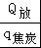=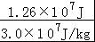=0.42kg．
答：（1）水需要吸收的热量为1.26×10⁷J；
（2）提供这些热量，需要完全燃烧焦碳的质量为0.42kg．

18．（2017•泰安）四冲程内燃机工作时，将内能转化成机械能的冲程是（ ）
A．吸气冲程 B．压缩冲程 C．做功冲程 D．排气冲程
【考点】GM：内燃机的四个冲程．
【分析】四冲程内燃机包括吸气、压缩、做功、排气四个冲程．其中有两个冲程存在能量转化：压缩冲程将机械能转化为内能，做功冲程将内能转化为机械能．
【解答】解：在四冲程内燃机的四个冲程中，压缩冲程中活塞压缩气体对其做功，将机械能转化为内能；做功冲程是将内能转化为机械能．
故选C．
14、（2分）（2017•临沂）关于下图所示实验的说法，错误的是

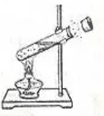
- 试管口出现的白雾是液化的结果
- 该实验基本能反映热机的工作原理
- 木塞冲出的过程机械能转化为内能
- 该实验可以说明做功能改变物体的内能

- C
专题：内能；热机

解析：试管口出现的白雾是试管内的水蒸气对木塞做功时内能减小，温度降低后液化形成的，A正确，不符合题意；水蒸气对木塞做功将内能转化为机械能，这是热机的工作原理，B、D正确，不符合题意；C错误，符合题意。

5．（2017•杭州）如图，汽油机处于工作过程中的某个冲程，对此冲程下列叙述正确的是（ ）
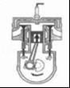
A．压缩冲程，机械能转化为内能
B．压缩冲程，内能转化为机械能
C．做功冲程，机械能转化为内能
D．做功冲程，内能转化为机械能
【考点】GM：内燃机的四个冲程．
【分析】由进气门和排气门的关闭和打开情况、活塞的上行和下行情况来判断是哪个冲程．
四个冲程中压缩冲程是机械能转化为内能，做功冲程是内能转化为机械能，排气和吸气冲程没有能的转化．
【解答】解：如图，进气门和排气门都是关闭的，活塞上行，可以判断是压缩冲程，在压缩冲程中机械能转化为内能，故A正确、BCD错．
故选A．
16．（2017•连云港）2017年5月18日，中国宣布对南海可燃冰试采实现稳定产气，引发世界各国高度关注，同等条件下，“可燃冰”完全燃烧放出的热量达到煤气的近20倍，若1kg“可燃冰”完全燃烧放出的热量全部被水吸收，可以使 4000 kg水的温度升高50℃，已知c_{水}=4.2×10³J/（kg•℃），q_{可燃冰}=8.4×10⁸J/kg．
【考点】GI：热平衡方程的应用．
【分析】利用Q_{放}=mq求出1kg煤气完全燃烧放出的热量，“可燃冰”完全燃烧放出的热量达到煤气的10倍，据此求1kg“可燃冰”完全燃烧放出的热量．根据Q=cm△t可求得水温度升高的温度．
【解答】解：1kg煤气气完全燃烧放出的热量：
Q_{放}=mq=1kg×4.2×l0⁷J/kg=4.2×l0⁷J，
1kg“可燃冰”完全燃烧放出的热量：Q_{放}′=Q_{放}×10=4.2×l0⁷J×20=8.4×l0⁸J；
由Q=cm△t可得：
m_{水}=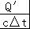=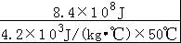=4000kg．
故答案为：4000．
10．（2分）（2017•郴州）小明放学回家，看到妈妈正在做饭，小明的以下分析正确的是（ ）
A．回到家中就能闻到饭菜香味是分子无规则运动的结果
B．用高压锅煮饭，熟得比较快，是因为气压越大，水的沸点越低
C．用燃气灶炒菜，燃料燃烧时将内能转化为化学能
D．盛热汤的碗很烫，是因为热汤把温度传给了碗
【分析】（1）构成物质的分子总在做永不停息的无规则运动，生活中的扩散现象就说明了分子的运动；
（2）液体的沸点与气压有关，气压越高，沸点就越高；
（3）燃料燃烧时，燃料的化学能转化为内能；
（4）在热传递过程中传递的是热量．
【解答】解：[来源:学.科.网Z.X.X.K]
A、能闻到饭菜的香味是分子的无规则运动产生扩散的结果，故A正确；
B、用高压锅煮饭，熟得比较快，是因为液体的沸点随气压增大而升高，故B错误；
C、燃气灶是通过燃料的燃烧放出热量，将燃料化学能转化为内能，故C错误；
D、盛热汤的碗很烫，是因为热汤把热量传给了碗，故D错误．
故选A．
【点评】本题主要考查了与热学有关的几个现象，有一定综合性，但总体难度不大．
6．（3分）（2017•岳阳）随着人们的生活水平的提高，汽车走进千家万户。关于小汽车涉及的知识说法正确的是
A．用甘油做发电机的冷却剂。
B．发电机做功冲程将内能转化为机械能
C．精心保养可使发电机的效率达到100%
D．排出的尾气对环境没有任何污染
考点：了解热机的工作原理。知道内能的利用在人类社会发展史上的重要意义。
专题：内能
解析：
A．用甘油做发电机的冷却剂，错误，用水的比热容大的特性，用水做 做冷却剂。
B．发电机做功冲程将内能转化为机械能，正确。
C．精心保养可使发电机的效率达到100%，错误，任何机械运动都会发热做额外功。
D．排出的尾气对环境没有任何污染，错误，排出的尾气对环境有污染。
故选B
5．（2017•天水）如图所示，对于图片中所描述的物理过程，下列分析中正确的是（ ）
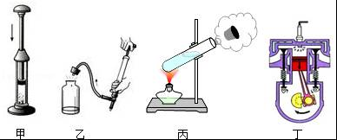
A．图甲，厚玻璃内的空气被压缩时，空气的内能减少
B．图乙，瓶子内的空气推动塞子跳起时，空气的内能增大
C．图丙，试管内的水蒸气推动了塞子冲出时，水蒸气的内能减少
D．图丁，汽缸内的气体推动活塞向下运动时，气体的内能增大
【考点】G9：做功改变物体内能．
【分析】（1）根据温度与内能的关系和做功可以改变物体的内能角度分析解答问题．
（2）做功可以改变物体的内能，当外界对物体做功时，物体的内能增大，当物体对外界做功时，物体的内能就会减小．
【解答】解：A、图甲，厚玻璃内的空气被压缩时，活塞对空气做功，瓶内空气温度升高，空气的内能增加；故A错误；
B、图乙，瓶子内的空气推动塞子跳起时，空气对活塞做功，空气的内能减小；故B错误；
C、图丙，试管内的水蒸气推动了塞子冲出时，水蒸气对塞子做功，水蒸气的内能减少；故C正确；
D、图丁，汽缸内的气体推动活塞向下运动时（即做功冲程），内能转化为机械能，气缸内气体的内能减少；故D错误．
故选：C．
4．（2017•河北）下列说法正确的是（ ）
A．热机消耗的燃料越多，效率就越低
B．热传递中温度总是从热的物体传给冷的物体
C．同一物体，温度降低的越多，放出热量就越多
D．人体内水的比例很高，有助于调节体温，以免温度变化太快对身体造成危害
【考点】GL：热机的效率；G6：温度、热量与内能的关系；G8：热传递．
【分析】（1）热机的效率是指热机用来做有用功的能量与燃料完全燃烧产生的能量之比．比值越大，则效率越高．
（2）热传递过程中，传递的是热量；
（3）根据Q=cm△t可知，质量、比热容一定时，放出热量与温度的关系；
（4）相同质量的水和其它物质比较，吸收或放出相同的热量，水的温度升高或降低的少；升高或降低相同的温度，水吸收或放出的热量多．
【解答】解：A、热机消耗的燃料多、燃烧放出的热量多，但用来做有用功的能量可能更多，即效率可能更高，所以据消耗燃料的多少是不能判断热机效率大小的，故A错误；
B、热传递中，热量总是从温度高的物体传递给温度低的物体，传递的不是温度，故B错误；
C、由Q=cm△t可知，没有外界做功时，同一物体，温度降得越多，放出的热量就越多，故C错误；
D、生物体内水的比例很高，在外界环境温度升高时，生物体即使吸收较多的热量，由于水的比热容较大，体温不会升的过高；同理在在外界环境温度降低时，由于水的比热容较大，即使放出较多的热量，体温也不会过低，所以生物体内的水分有助于调节生物体自身的温度，以免温度变化太快对生物体造成损害．故D正确．
故选D．

12．（2017•河北）汽油机作为汽车的“心脏”，在压缩冲程结束时，火花塞产生电火花，使燃料猛烈地燃烧，将 化学 能转化成 内 能，一辆汽车一年行驶三万公里，消耗汽油2t，这些汽油完全燃烧放出 9.2×10¹⁰ J的热量．（q_{汽油}=4.6×10⁷J/kg）
【考点】GM：内燃机的四个冲程；GJ：燃料的热值．
【分析】（1）内燃机的一个工作循环包括吸气、压缩、做功、排气四个冲程，其中压缩冲程将机械能转化成内能，压缩冲程结束时，火花塞产生电火花，使燃料猛烈地燃烧是化学能转化为内能；做功冲程将内能转化成机械能；
（2）燃料完全燃烧放出的热量用公式Q=qm计算，其中q为燃料的热值．
【解答】解：（1）内燃机的一个工作循环包括吸气、压缩、做功、排气四个冲程，压缩冲程结束时，火花塞产生电火花，使燃料猛烈地燃烧是化学能转化为内能，其中压缩冲程将机械能转化成内能；
（2）2t汽油完全燃烧要放出的热量：Q_{放}=mq=2×10³kg×4.6×10⁷J/kg=9.2×10¹⁰J．
故答案为：化学；内；9.2×10¹⁰．
18．（2017•宜昌）航空母舰上的飞机起飞时，由于跑道距离有限，可采用蒸汽弹射来帮助飞机迅速起飞所需要的速度，我国正在加紧研制这项技术力争在后续的航母中投入使用，蒸汽弹射是将水蒸气的内能转化为飞机的动能，转化效率约为9%，对于蒸汽弹射以下说法正确的是（ ）
A．功率大、效率高 B．功率大、效率低
C．功率小、效率高 D．功率小、效率低
【考点】FB：功率的概念；GL：热机的效率．
【分析】根据题中的信息得出蒸汽弹射的特点；
功率是表示做功快慢的物理量，效率是表示有用功在总功所占的比例，二者无联系．
【解答】解：航空母舰上的飞机起飞时，由于跑道距离有限，可采用蒸汽弹射来帮助飞机迅速起飞所需要的速度，这就要求蒸汽弹射的功率大；
由“蒸汽弹射是将水蒸气的内能转化为飞机的动能，转化效率约为9%”知蒸汽弹射的效率低，故B正确．
故选B．
13．（2017•衡阳）如图所示是四冲程汽油机工作示意图，其中具有很明显的机械能转化为内能的冲程是
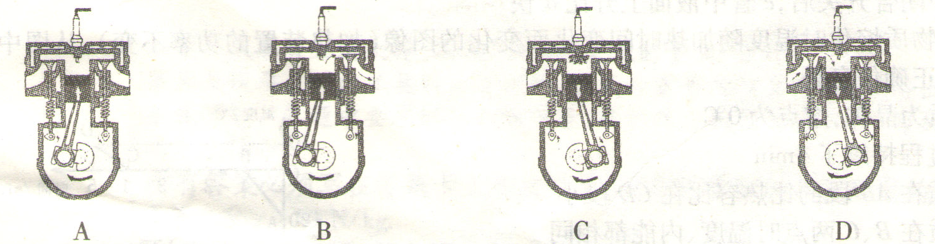
【答案】A
【解析】A进气门、排气门关闭，活塞向上移动是压缩冲程，将机械能转化为内能；B进气门关闭，排气门打开，活塞向上移动是排气冲程，排放出废气。C进气门、排气门关闭，火花塞点火，活塞向下移动是做功冲程，将燃料燃烧将化学能转化为内能，气体膨胀内能再转化为机械能；D进气门打开，排气门关闭，活塞向下移动，吸入空气和汽油的混合物是吸气冲程。故选A。
【考点】内燃机的四冲程
21．（2017•衡阳）今年5月18日，我国首次在南海成功试采海域可燃冰，可燃冰具有热值大、储值大、能直接点燃等特点，它的热值约为1.4×10¹⁰J/m³，则3m³的可燃冰完全燃烧后放出的热量为_4.2×10¹⁰_J，假设这些热量全部被比热容为4.2×10³J/（kg·℃）的水吸收，可以使______2×10⁵____kg的水温度升高50℃.
【答案】4.2×10¹⁰、2×10⁵
【解析】根据题目中已知热值为，体积为，则燃烧放出的热量，根据公式可得；
【考点】热值、比热容相关计算
7.（2017•安徽）农作物的秸秆可以回收加工制成秸秆煤。完全燃烧0.5kg的秸秆煤可放出 J的热量；若这些热量完全被质量为100kg，初温为20⁰C的水吸收，可使水温升高到 ⁰C [已知q_{秸秆煤}=2.1×10⁷J/kg，C_{水}=4.2×10³J/（kg· ⁰C)]。
7. 1.05×10 ⁷ 45
6.（2017•白银）2016年8月，我国发射了全球首颗量子卫星，为纪念墨子，这个全球首颗量子卫星被命名为“墨子号”。发射卫星的火箭常使用液态氢作为燃料，主要是因为液态氢具有（ ）D
A.较小的密度 B.较大的比热容 C.较低的沸点 D.较高的热值
12、（2017•江西）在汽油机的做功冲程中，高温、高压的燃气推动活塞运动做功，则下列说法正确的是（ ）12、C
A、燃气的内能减少，温度升高 B、燃气的内能增加，温度升高
C、燃气的内能减少，温度降低 D、燃气的内能增加，温度降低[来源:学+科+网Z+X+X+K]
11．（2017•广东）“可燃冰”是一种新型能源，主要成分是甲烷，可直接点燃，燃烧后几乎不产生任何残渣，所以“可燃冰”是一种新型 能源(选填“清洁”或“污染”)；1m³甲烷完全燃烧能产生 J热量，这些热量可以使 kg的水从20℃加热到100℃。[甲烷的热值q_{甲烷}=4.2×10⁷J／m³，c_{水}=4.2×10³J／(kg·℃)]
11．清洁 4.2×10⁷ 125
9．（2017•海南）如图所示，塞子从试管口跳出，是由于水蒸气对塞子做了功，这个过程中能量的转化是（ ）
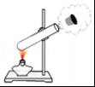
A．内能转化为机械能 B．化学能转化为内能
C．机械能转化为内能 D．只有内能的转移
【考点】G9：做功改变物体内能．
【分析】判断清楚该过程中消耗了那种形式的能，进而产生了那种形式的能是解决该题的关键．
【解答】解：在该过程中，水蒸气把软木塞冲开，是水蒸气对木塞做功，即消耗了水蒸气的内能，变成了瓶塞的机械能，故是水蒸气的内能转化为木塞的机械能的过程．
故选A．
18．如图甲所示为某物质的熔化图象，根据图象可知 18.C

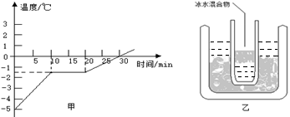

A．该物质是非晶体
B．第15min该物质处于液态
C．若将装有冰水混合物的试管放入正在熔化的该物质中（如图乙所示），则试管内冰的质量会逐渐增加
D．图乙中，冰水混合物的内能会逐渐增加
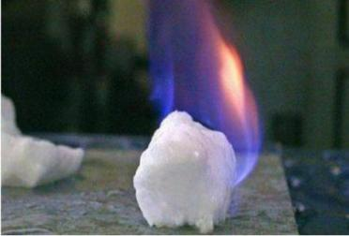
29．（2017•鄂州）我国是第一个宣布成功实现对可燃冰试开采中获得连续 稳定产气的国家。可燃冰能直接点燃，由天然气与水在高压低温条件下形成的类冰状的结晶物质，1 m³ 可燃冰在常温常压下可释放出164 m³的天然气。根据以上信息可知，可燃冰是____________（选填“可再生”或“不可再生”）能源；若1 m³的可燃冰产生的天然气完全燃烧放出的热量全部被水吸收，则可将__________kg水从0℃升高到100℃。29. 不可再生 1.64×10⁴

39．（2017•哈尔滨）（2分）如图所示是四冲程汽油机工作时的压缩冲程，此过程中通过 方式使汽缸内燃料混合物的内能 （选填“增大”或“减小”）．做功 增大
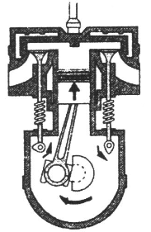
44．（2017•哈尔滨）（2分）已知天然气的热值为4×10⁷J/m³．完全燃烧0.3m³的天然气，放出的热量为 J． 用天然气给水加热至沸腾后继续加热，水的温度将 ．1.2×10⁷ 不变

5．（2017•南京）小明将铁丝快速弯折十余次，铁丝弯折处的温度会升高，以下四个事例中能量转化与之相同的是A
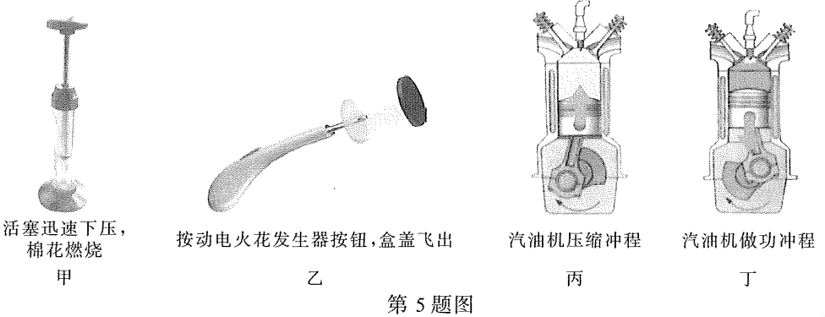
A．甲、丙 B．甲、丁 C．乙、丙 D．乙、丁
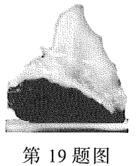
19（2017•南京）如图所示是一种薪能源——可燃冰．2017年5月l8日，我国在南海开采可燃冰获得成功！1m³可燃冰可分解释放约168m³的天然气，可燃冰属于 ▲ （选填“可”或“不可”）再生能源，完全燃烧168m³的天然气可以释放的热量为 ▲ J，若这些热量全部被水吸收，可以将质量为 ▲ t的水由20℃加热到70℃，q_{天然气}=4×10⁷ J/m³，c_{水}=4.2×10³J/（kg·℃）]19、不可 6.72×10⁹ 32

16．（2017•贵港）汽车已经广泛进入家庭．四冲程汽油机的 做功 冲程将内能转化为机械能，使汽车获得前进的动力．汽车导航仪与卫星之间是通过 电磁波 来传递信息的．
【考点】GM：内燃机的四个冲程；D2：电磁波的传播．
【分析】（1）内燃机包括吸气、压缩、做功、排气四个冲程．其中压缩冲程将机械能转化为内能；做功冲程将内能转化为机械能．
（2）卫星通讯利用了电磁波来传递信息．
【解答】解：
（1）在汽油机的四个冲程中，做功冲程高温高压的燃气对活塞做功，将内能转化为机械能；
（2）汽车导航仪与卫星之间是通过电磁波来传递信息的．
故答案为：做功；电磁波．
【点评】此题主要考查了四个冲程中的能量转化情况，要知道在压缩冲程与做功冲程发生了能量的转化，转化情况正好相反．同时，还考查了卫星通讯中电磁波的传播知识．
28．（2017•贵港）“可燃冰”是未来洁净的新能源．2017年5月，我国首次可燃冰试采成功．可燃冰具有热值大，能直接点燃等特点，她的热值约为5.9×10⁹J/m³．问完全燃烧1m³的可燃冰能使质量约为多少kg的20℃的水温度升高到100℃？（水的比热容为4.2×10³J/（kg℃））
【考点】GG：热量的计算．
【分析】知道可燃冰的体积和热值，利用Q_{放}=Vq求1m³的可燃冰完全燃烧后放出的热量．
由题知Q_{吸}=Q_{放}，再利用Q_{吸}=cm△t公式变形可求得可使多少千克的水从20℃升高到100℃．
【解答】解：
1m³的可燃冰完全燃烧后放出的热量：
Q_{放}=Vq=1m³×5.9×10⁹J/m³=5.9×10⁹J．
由题知，水吸收的热量：Q_{吸}=Q_{放}=5.9×10⁹J，
由Q_{吸}=cm（t﹣t₀）可得加热水的质量：
m=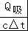=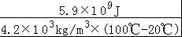≈17560kg．
答：完全燃烧1m³的可燃冰能使质量约为17560kg的20℃的水温度升高到100℃．
【点评】本题考查了燃料完全燃烧放热公式Q_{放}=Vq和吸热公式的掌握和运用，认识了新能源﹣﹣﹣可燃冰，增强了积极开发新能源的意识！
9．（2017•伊春）下面是汽油机工作时的各个冲程示意图，其中将机械能转化为内能的是（ ）
A．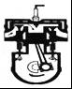 B．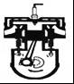 C．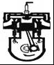 D．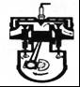
【考点】GM：内燃机的四个冲程．
【分析】汽油机的一个工作循环由如图所示的四个冲程组成：吸气冲程、压缩冲程、做功冲程、排气冲程．
用口诀：“先看气门开关情，再看活塞上下行；开下吸气开上排，关上压缩关下功”判断冲程名称；
其中在做功冲程中，是内燃机的内能转化为机械能，在压缩冲程中是机械能转化为内能．
【解答】解：
A、进气门开启，活塞下移，空气和汽油混合物流入汽缸，是吸气冲程；
B、两气门都关闭，活塞上行，汽缸容积变小，是压缩冲程，将机械能转化为内能；
C、两气门都关闭，活塞下行，汽缸容积变大，是做功冲程，将内能转化为机械能；
D、排气门开启，活塞上行，排出废气，是排气冲程．
故选B．
13．（2017•宿迁）2017年5月18日，我国实现全球首次海域可燃冰试采成功．可燃冰与石油一样都是 ▲ （填“可再生”或“不可再生”）能源．1m³可燃冰可以释放出175m³的天然气，这些天然气完全燃烧释放出的热量是 ▲ J；若这些热量有50%被10吨的水吸收，水的温度能够上升 ▲ ℃．（q_{天然气}=3.6×10⁷J/m³，c_{水}=4.2×10³J/（kg·℃））
13．不可再生 6.3×10⁹ 75
（2017•盐城）下图表示的四冲程汽油机工作循环中的（ ）A
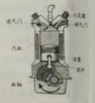
A．吸气冲程 B．压缩冲程 C．做功冲程 D．排气冲程
20.（2017•盐城）如图所示，小明在燃烧皿中放入10g酒精，点燃后对质量为200g的水加热，充分燃烧后，水温升高30℃，已知水的比热容为4.2×10³J/(kg·℃)，此过程中水吸收的热量为 J，水的内能 （增大/减小），该实验计算得到的酒精热值明显偏小，其原因是 。
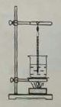
20．2.52×10⁴；增大；酒精没有完全燃烧或酒精燃烧放出的热量没有完全被水吸收
21．（2017•邵阳）汽车已经成为现代生活不可缺少的一部分，汽车多数采用汽油机作为发动机。汽油机工作时，主要把机械能转化为内能的冲程是 冲程。
21．压缩
（2017•绵阳）（2）菜油最适宜的烹饪温度在150℃至180℃之间。用天然气将质量为0.02kg的菜油从室温20℃加热到170℃，天然气燃烧释放出的热量有60%被菜油吸收。则菜油吸收了_______J热量，燃烧了______m⁻³的天然气。（取c_{菜油} = 2.0×10³J·(kg·℃）⁻¹，天然气的热值为4×10⁷J/m³）（2）6×10³，2.5×10⁻⁴
6．(2017•绥化)下图是汽油机一个工作循环的四个冲程，顺序排列正确的是（ ）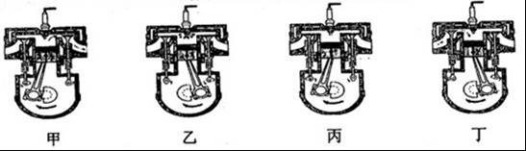
A．甲乙丙丁 B．乙丙甲丁 C．丁丙乙甲 D．丁甲丙乙
【考点】GM：内燃机的四个冲程．
【分析】汽油机的一个工作循环由如图所示的四个冲程组成：吸气冲程、压缩冲程、做功冲程、排气冲程．
用口诀：“先看气门开关情，再看活塞上下行；开下吸气开上排，关上压缩关下功”判断冲程名称．
【解答】解：
甲图排气门开启，活塞上行，排出废气，是排气冲程；
乙图两气门都关闭，活塞下行，汽缸容积变大，是做功冲程，将内能转化为机械能；
丙图两气门都关闭，活塞上行，汽缸容积变小，是压缩冲程，将机械能转化为内能；
丁图进气门开启，活塞下移，空气和汽油混合物流入汽缸，是吸气冲程；
故正确排列顺序应该为：丁丙乙甲．
故选C．
21(2017•绥化)用煤气灶烧水时，燃烧1kg的煤气，使100kg的水从20℃升高到70℃，则水吸收的热量是 2.1×10⁷ J，煤气完全燃烧放出的热量是 4.2×10⁷ J（q_{煤气}=4.2×10⁷J/kg）
【考点】GG：热量的计算．
【分析】（1）知道水的质量、水的比热容和水的初温和末温，利用吸热公式求水吸收的热量；
（2）知道煤气的质量和煤气的热值，利用Q_{放}=mq计算煤气完全燃烧放出的热量．
【解答】解：
（1）水吸收的热量：
Q_{吸}=cm△t
=4.2×10³J/（kg•℃）×100kg×（70℃﹣20℃）
=2.1×10⁷J；
（2）1kg煤气完全燃烧放出的热量：
Q_{放}=mq=1kg×4.2×10⁷J/kg=4.2×10⁷J．
故答案为：2.1×10⁷；4.2×10⁷．
12．（2017•咸宁）2017年5月18日，我国宣布在南海进行的可燃冰试采获得成功．可燃冰是一种固态晶体，在常温压下会迅速 升华 （填物态变化）为气态．它的热值约为1.4×10¹⁰J/m³，2m³的可燃冰完全燃烧后可放出 2.8×10¹⁰ J的热量，若这些热量60%被水吸收，可以将 4×10⁴ kg的水从0℃加热到100℃．（C_{水}=4.2×10³J/（kg•℃））
【考点】GJ：燃料的热值；1Q：生活中的升华现象；GG：热量的计算．
【分析】（1）物质由固态直接变成气态的过程叫做升华，升华吸热；
（2）知道可燃冰的质量和热值，根据Q_{放}=mq求出完全燃烧释放热量的计算，根据η=×100%求出水吸收的热量，再根据Q_{吸}=cm（t﹣t₀）求出加热水的质量．
【解答】解：（1）可燃冰在常温压下会迅速变为气态，此过程为升华过程；
（2）2m³的可燃冰完全燃烧释放的热量：
Q_{放}=Vq=2m³×1.4×10¹⁰J/m³=2.8×10¹⁰J，
由η=×100%可得，水吸收的热量：
Q_{吸}=ηQ_{放}=60%×2.8×10¹⁰J=1.68×10¹⁰J，
由Q_{吸}=cm（t﹣t₀）可得，加热水的质量：
m=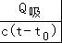=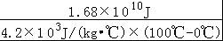=4×10⁴kg．
故答案为：升华；2.8×10¹⁰；4×10⁴．
10．（2017•怀化）在热机工作的四个冲程中，对外做功的是（ ）
A．吸气冲程 B．压缩冲程 C．做功冲程 D．排气冲程
【考点】GM：内燃机的四个冲程．
【分析】解决此题要知道在内燃机的四个冲程中，只要做功冲程对外做功，其它几个冲程都是靠飞轮的惯性完成．
【解答】解：内燃机的四个冲程有：吸气冲程、压缩冲程、做功冲程、排气冲程；
其中做功冲程中的能量转化是内能转化为机械能，对外做功；其他的三个冲程都是靠飞轮 的惯性完成的．
故选C．
19．（2017•西宁）2017年5月18日，我国在南海海域“可燃冰”试采成功，“可燃冰”作为新型能源，有着巨大的开发使用潜力．同等条件下，“可燃冰”完全燃烧放出的热量达到煤气的数十倍，说明“可燃冰”的 热值 很大．以10倍的关系粗略计算，1kg“可燃冰”完全燃烧出的热量为 4.2×10⁸ J．（q_{煤气}=4.2×10⁷J/kg）
【考点】GG：热量的计算．
【分析】（1）1kg某种燃料完全燃烧放出的热量，叫这种燃料的热值；
（2）利用Q_{放}=mq求出1kg煤气完全燃烧放出的热量，“可燃冰”完全燃烧放出的热量达到煤气的10倍，据此求1kg“可燃冰”完全燃烧放出的热量．
【解答】解：
（1）在同等条件下，包含质量相同，“可燃冰”完全燃烧放出的热量达到煤气的数十倍，说明“可燃冰”的热值很大；
（2）1kg煤气完全燃烧放出的热量：
Q_{放}=mq=1kg×4.2×l0⁷J/kg=4.2×l0⁷J，
1kg“可燃冰”完全燃烧放出的热量：
Q_{放}′=Q_{放}×10=4.2×l0⁷J×10=4.2×l0⁸J；
故答案为：热值；4.2×10⁸J．
5．（2017•乌鲁木齐）目前我国已将发动机研发列为国家重大科技专项．下列我国“陆、海、空、天”装备中动力机械不属于热机（利用内能做功的机械）的是（ ）
A．中国高铁交流异步牵引电动机
B．052D型导弹驱逐舰燃气轮机
C．歼20战机涡扇15煤油发动机
D．长征五号火箭液氢液氧发动机
【考点】GK：热机．
【分析】热机是把内能转化成机械能的装置，分析各选项能量转化，找出符合要求的答案．
【解答】解：燃气轮机、煤油发动机和火箭都是热机，工作时把内能转化成机械能，而电动机是把电能转化成机械能，不符合热机的特点，故A正确．
故选A．
7．（2017•益阳）为了节约能源，需要提高热机的效率，下列措施不能提高热机效率的是（ ）
A．让燃料与空气混合充分，使燃料燃烧得比较完全
B．在设计与制造热机时要不断改进与创新，以减少能量的损失
C．尽量减少热机内部各部件间的摩擦
D．尽量增加热机的工作时间
【考点】GL：热机的效率．
【分析】要解决此题，需要掌握热机的效率的概念．热机的效率是指用来做有用功的能量与燃料完全燃烧放出的能量之比．比值越大，效率越高．
【解答】解：热机效率是指热机有效利用的能量与燃料完全燃烧放出的能量之比．所以减少热量的损失可以提高热机的效率．所以使燃料充分燃烧、减少废气带走的热量、减少热机部件间的摩擦都可以减少热量的损失，提高效率．故ABC正确；
增加热机的工作时间，并不能减少热量的损失，所以不能提高热机的效率，故D错误．
故选D．
27．（2017•云南）可燃冰是一种新型能源，它是水和天然气在高压低温情况下形成的类冰状结晶物质，主要成分是甲烷，其开采是世界难题，据中央电视台2017年5月18日报道，我国可燃冰已试采成功，技术处于世界领先，用燃气锅炉烧水时，把质量为500kg，初温为20℃的水加热到100℃，共燃烧了12m³天然气，已知水的比热容c_{水}=4.2×10³J/（kg•℃），天然气的热值q=4.2×10⁷J/m³，可燃冰的热值为同体积天然气的160倍，求：
（1）水吸收的热量；
（2）燃气锅炉烧水时的效率；
（3）若换用可燃冰，应使用多少m³可燃冰．
【考点】GG：热量的计算；GJ：燃料的热值．
【分析】（1）由热量公式Q=cm△t可以求出水吸收的热量；
（2）由燃烧值公式可以求出天然气完全燃烧释放的热量，由效率公式求出燃气灶烧水的效率；
（3）换用可燃冰，根据可燃冰的热值为同体积天然气的160倍，可知可燃冰的热值，再利用Q=Vq可求得应使用多少m³可燃冰．
【解答】解：（1）水吸收的热量：
Q_{吸}=cm△t=4.2×10³J/（kg•℃）×500kg×=1.68×10⁸J；
（2）天然气完全燃烧放出的热量：
Q_{放}=Vq_{天然气}=12m³×4.2×10⁷J/m³=5.04×10⁸J；
燃气锅炉烧水时的效率：
η=×100%=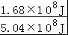×100%≈33.3%；
（3）可燃冰的热值为同体积天然气的160倍，
则可燃冰的热值：q_{可燃冰}=160q_{天然气}=160×4.2×10⁷J/m³=6.72×10⁹J/m³，
若换用可燃冰燃烧放出相同的热量，应使用可燃冰的体积：
V_{可燃冰}=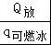=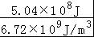=0.075m³．
答：（1）水吸收的热量为1.68×10⁸J；
（2）燃气锅炉烧水时的效率为33.3%；
（3）若换用可燃冰，应使用0.075m³可燃冰．
8．（2017•辽通）如图是“长征六号”运载发射场景，它首次采用了我国最新研制的大推力液氧煤油发动机．下列说法正确的是（ ）

A．煤油燃烧得越充分，其热值就越大
B．燃气对火箭做功，燃气的内能会增加
C．高温高压的燃气推动火箭升空把内能转化成机械能
D．使用煤油作燃料，是因为它是可再生能源
【考点】GJ：燃料的热值；G9：做功改变物体内能；K2：能源的分类．
【分析】（1）燃料燃烧的过程是将化学能转化为内能的过程；
（2）热值是物质的一种特性，与质量的大小无关；
（3）内燃机在做功冲程的能量转化是内能转化为机械能的冲程，内能将减小；
（4）煤、石油、天然气都属于化石能源，是不可再生能源．
【解答】解：A、热值是燃料的一种特性，它只与燃料的种类有关，所以煤油燃烧过程中，其热值大小不变，故A错误；
B、燃气对火箭做功，内能转化为机械能，燃气的内能会减小，故B错误；
C、燃气对火箭做功，内能转化为机械能，故C正确；
D、煤油从石油中提炼出来，所以煤油是不可再生能源，故D错误．
故选C．
13．（2017•广元）汽车汽油机是由四个冲程的不断循环来保证连续工作的，其中由机械能转化为内能的是 压缩 冲程．已知汽油的热值为4.6×10⁷J/kg，2kg汽油完全燃烧时释放的热量为 9.2×10⁷ J．已知汽车防冻液比热容为4.2×10³J/（kg•℃），防冻液从90℃冷却到20℃的过程中，放出的热量为2.94×10⁶J，则汽车防冻液的质量为 10 kg．
【考点】GM：内燃机的四个冲程；GG：热量的计算．
【分析】（1）在汽油机的四个冲程中，机械能转化为内能的是压缩冲程，内能转化为机械能的是做功冲程；
（2）知道汽油的质量、热值，根据Q=mq求出汽油完全燃烧时释放的热量；
（3）知道防冻液放出的热量、比热容、初温和末温，利用Q_{放}=cm△t求汽车防冻液的质量．
【解答】解：
（1）在汽油机的压缩冲程中，活塞压缩汽油和空气的混合物做功，使其内能增大、温度升高，机械能转化为内能；
（2）完全燃烧2kg汽油放出的热量：
Q=mq=2kg×4.6×10⁷J/kg=9.2×10⁷J；
（3）由Q_{放}=cm△t得汽车防冻液的质量：
m=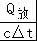=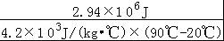=10kg．
故答案为：压缩；9.2×10⁷；10．
15．（2017•眉山）在四冲程汽油机工作过程中，实现内能转化为机械能的是 做功 冲程．完全燃烧500g汽油释放出的热量是 2.3×10⁷ J（汽油的热值为4.6×10⁷J/Kg）
【考点】GM：内燃机的四个冲程；GJ：燃料的热值．
【分析】（1）在汽油机的四个冲程中，机械能转化为内能的是压缩冲程，内能转化为机械能的是做功冲程；
（2）根据Q=mq求出放出的热量；
【解答】解：在内燃机的压缩冲程中，活塞压缩气体做功，使气体的内能增大，温度升高，机械能转化为内能；
做功冲程，高温高压燃气对活塞做功，自身内能减小，活塞机械能增加，即将内能转化为机械能；
完全燃烧500kg汽油放出的热量：Q=mq=0.5kg×4.6×10⁷J/kg=2.3×10⁷J；
故答案为：做功；2.3×10⁷；
30.（2017•随州）（3分）(1) 随州某学校物理小组设计实验，探究“酒精、煤油、汽油”的热值（如图）．甲、乙、丙装置完全相同，水的质量和初温及待测燃料的质量也相同．通过测量全部燃料充分燃烧后水的末温（均未达到沸点）t_{甲}＜t_{乙}=t_{丙}，可以粗略知道它们的热值q大小关系为：
．（填选项编号）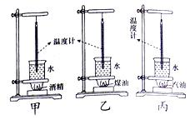
A．q_{甲}＞q_{乙}＞q_{丙} B．q_{甲}＞q_{乙}=q_{丙} C．q_{甲}＜q_{乙}=q_{丙}．
【考点】燃料的热值．
【专题】应用题；比热容、热机、热值．
【分析】燃料的热值大小不能直接测量，需要通过液体吸收热量的多少来体现燃料燃烧放出热量的多少，而液体吸收热量的多少跟液体的质量和升高的温度有关，因此为了比较热值大小要用不同的燃料，加热同一种液体，让液体的质量相同，通过温度计的示数高低得出吸热多少，进而判断热值大小．
【解答】解：
由题意可知，在燃烧了质量相等的酒精、煤油和汽油，加热三个烧杯中质量相等的水时，甲杯水的温度升高的较低，即酒精燃烧产生的热量少，所以酒精的热值小，乙和丙两杯水升高的温度相同，且高于甲杯水升高的温度，说明煤油和汽油的热值相同，且大于酒精的热值；故C正确．
故选C．
【点评】此类实验问题，要结合控制变量法进行分析研究，通过观察温度的变化判断燃料热值的大小
15．（2017•六盘水）量子通信是目前世界最安全的通信．2016年8月16日，世界首颗量子科学实验卫星“墨子号”，在我国酒泉卫星发射中心用“长征二号丁”运载火箭成功发射升空．火箭使用的燃料主要是液态氢，这是利用了氢燃料 的特性，火箭加速上升过程中机械能 (选填“增 大”、“减小”或“不变”）．15．热值大，增大
